Первая помощь при укусах животных
Во все времена укусы животных несли особую опасность для человеческого организма. Последствия таких укусов могут быть самыми разнообразными: от банальной потери крови до серьезного заражения организма.
В большинстве случаев на людей нападают домашние животные (кошки, собаки, хомячки), однако укусы диких животных (крыс, лис, мышей), также происходят довольно часто.
Серьезность последствий от укуса животного зависит от следующих факторов:
• Глубина и размеры укуса.
• Степень заражения при укусе.
• Эффективность оказания первой помощи при укусе животного.
Самыми опасными осложнениями после таких укусов являются возможность заражения бешенством (вирусная болезнь с высоким уровнем смертности) и обильная потеря крови. Так посредством укуса из ротовой полости животного в организм человека попадает огромное количество микроорганизмов, которые могут являться возбудителями различных инфекций.
Важно знать:
• Укусы кошек чаще остальных домашних животных приводят к заражению организма человека. Так, примерно в 50% случаев, укус кошки является возбудителем местной инфекции, ведь в ее ротовой полости обитает огромное количество микробов и с этим животным реже производят санитарнопрофилактические мероприятия.
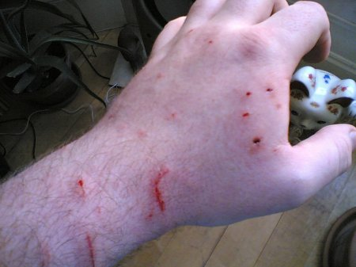
• Больше всего подвержены заражению ноги человека, руки, ладони, вследствие постоянного контакта с загрязненными поверхностями и микроорганизмами. Среди остальных частей тела легко поддается заражению лицо человека
• Небольшие раны больше подвержены развитию заражения, чем глубокие укусы, ведь на них концентрируют меньше внимания и редко обращаются за помощью к медицинским работникам.
• После укуса домашнего животного вероятность заражения бешенством меньше, чем при укусе дикого зверя.
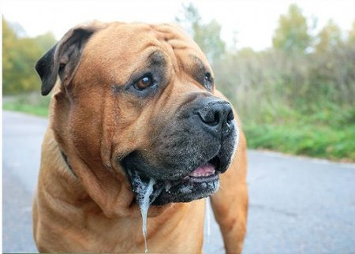
• Крысы являются носителями спирохет. Эти микроорганизмы могут стать причиной некоторых серьезных заболеваний (стрептобациллез, содоку). Развитие этих болезней обычно протекает в течение длительного времени, и сопровождается сильным повышением температуры тела, а также проходит с множественными частыми обострениями.
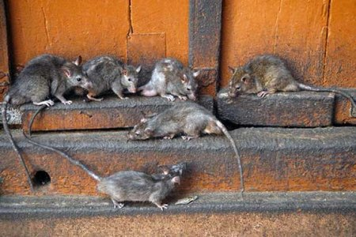
• Крысы являются носителями спирохет. Эти микроорганизмы могут стать причиной некоторых серьезных заболеваний (стрептобациллез, содоку). Развитие этих болезней обычно протекает в течение длительного времени, и сопровождается сильным повышением температуры тела, а также проходит с множественными частыми обострениями.
• Укусы животных могут нести серьезную угрозу для сосудов, сухожилий, мышц человека. Одной из основных причин заражений таких ран является слюна животных.

Первая помощь при укусах животных
• Если укус животного оказался неглубоким, то необходимо промыть рану мыльным раствором. Для этих целей лучше всего подойдет хозяйственное мыло. В нем находится большое количество щелочи, которая в свою очередь инактивирует вирус бешенства. Рану следует непрерывно промывать более 5 минут. Чтобы избежать возможности распространения инфекции нужно нанести на место укуса мазь антибактериального свойства. После того, как вы обработаете рану такой мазью необходимо перемотать больное место чистой повязкой. Как отмечалось выше, у небольших укусов больше возможностей для распространения инфекции, нежели у глубоких ран. Поэтому тщательно следите за развитием заживления раны. Если после укуса животного на месте раны появились гнойные выделения, припухлость, сильное покраснение, которое не проходит длительное время, а также произошло повышение температуры, то в таких случаях необходимо срочно обратиться за помощью в больницу.
• Если ранение при укусе оказалось серьезным (глубокий укус, рваная рана, сильное кровотечение), то не стоит в тот же миг пытаться остановить кровотечение, ведь вместе с кровью из организма выйдет и слюна животного. Немного обождав, необходимо обработать рану мыльным раствором (20%). Промывание места укуса таким раствором должно длиться не менее 15 минут. После этого нужно обработать кожу вокруг раны каким-нибудь антисептиком (этиловый спирт, йод и т.д.). Забинтуйте рану. Для наложения повязки используйте стерильный или обычный бинт, вата в данном случае не подойдет. Транспортируйте пострадавшего в медицинское учреждение или вызовите бригаду неотложной помощи. О целесообразности использования вакцины против бешенства скажут результаты проведенных в дальнейшем анализов.
Обязательно вызвать бригаду скорой помощи следует при следующих обстоятельствах:
• Животное, которое нанесло рану, вам незнакомо.
• Рана настолько глубока, что дно ее не просматривается.
• Животное напало без причины.
• У напавшего зверя наблюдалась обильное слюноотделение.
Все вышеперечисленные признаки могут указывать на развитие бешенства у напавшего на человека зверя. Также не стоит сразу усыплять напавшее животное (если это собака или кошка), так как по дальнейшему состоянию зверя можно выяснить причину нападения.

